**Instalasi Dart SDK**

Untuk bisa menjalankan Dart pada perangkat lokal, kita perlu menginstal Dart SDK. Dart SDK adalah kumpulan *library* dan *command-line tools* yang dibutuhkan untuk mengembangkan aplikasi *web*, *command-line*, dan *server*menggunakan Dart. Untuk pengembangan aplikasi *mobile*, Anda bisa langsung menggunakan Flutter SDK yang telah termasuk Dart SDK di dalamnya.

Dart memiliki dua versi rilis, yaitu *stable* dan *dev*. *Stable releases* adalah versi Dart SDK yang stabil dan biasanya diperbarui setiap 6 minggu. Saat ini *stable release* Dart adalah versi 2.8.4 sedangkan *dev channel* adalah versi *preview* yang biasanya di-*update* setiap satu minggu.

Anda dapat memilih untuk menggunakan versi *dev* jika ingin mendapatkan akses lebih awal ke berbagai fitur dan perbaikan baru.

Dart SDK dapat Anda instal sesuai dengan sistem operasi yang Anda gunakan.

**Windows**

Jika Anda menggunakan sistem operasi Windows, Anda dapat mengunduh Dart SDK pada tautan berikut: <https://www.gekorm.com/dart-windows>.

Anda dapat memilih menggunakan Dart SDK versi *stable* atau pun *dev*.

[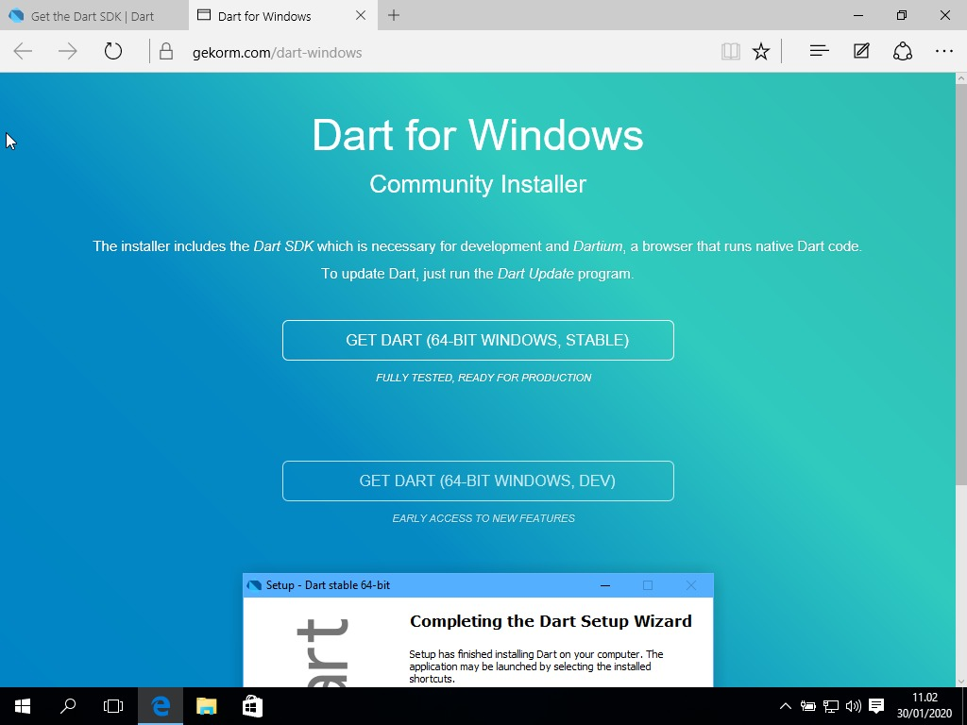](https://www.dicoding.com/academies/191/tutorials/7468?from=7465)

Setelah diunduh, *double click* berkas tadi lalu ikuti langkah-langkah instalasi.

[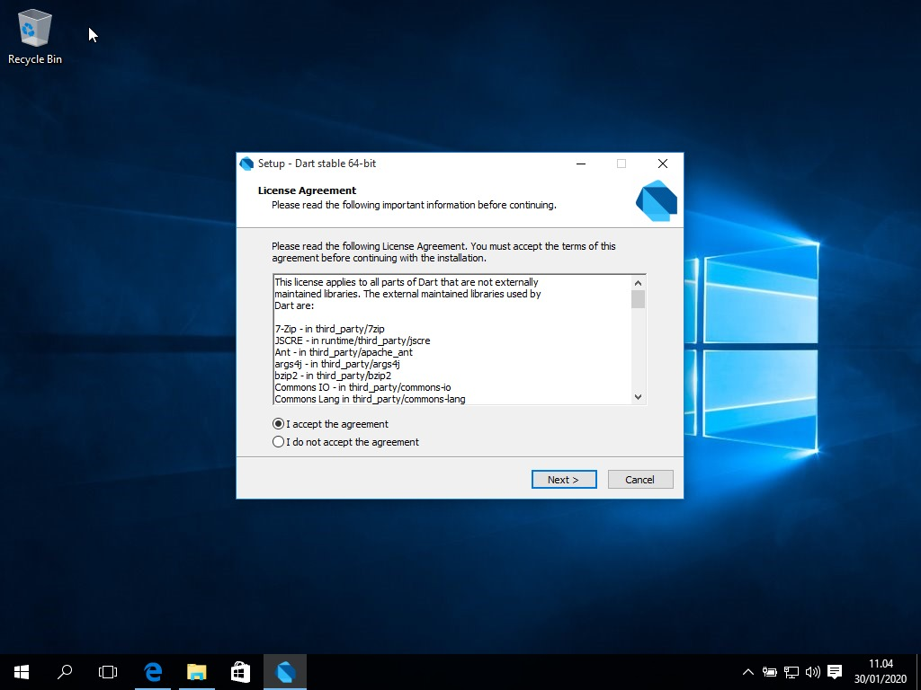](https://www.dicoding.com/academies/191/tutorials/7468?from=7465)

Tentukan lokasi instalasi Dart SDK.

[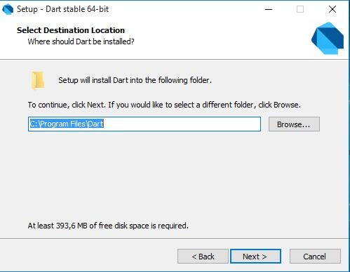](https://www.dicoding.com/academies/191/tutorials/7468?from=7465)

Tunggu proses instalasi hingga selesai.

[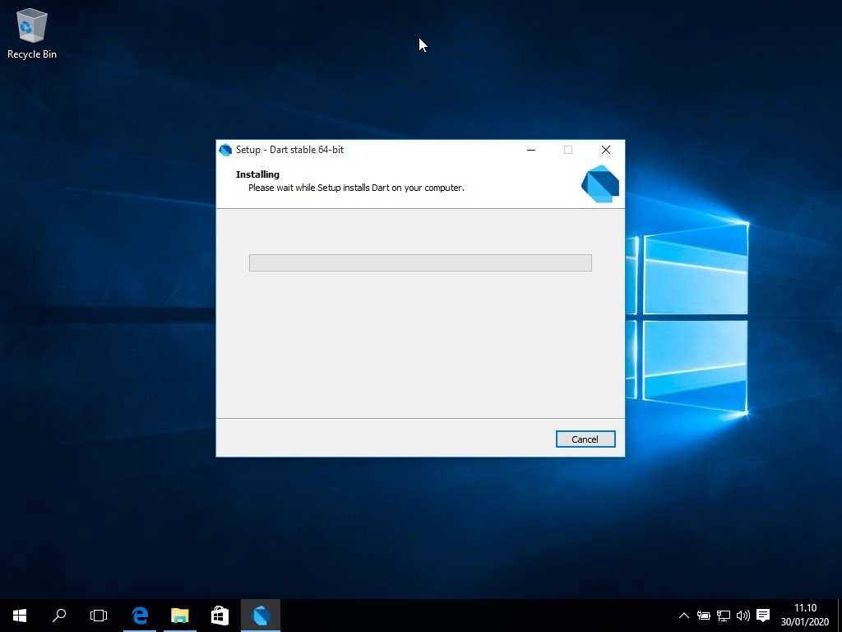](https://www.dicoding.com/academies/191/tutorials/7468?from=7465)

[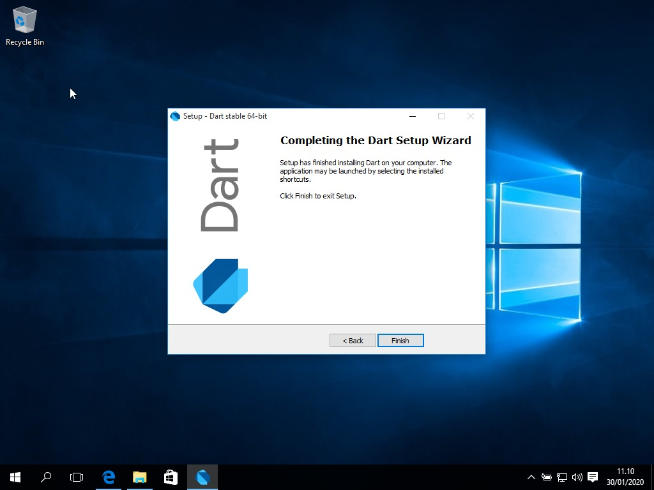](https://www.dicoding.com/academies/191/tutorials/7468?from=7465)

**Linux**

Bagi pengguna linux, Anda dapat menginstal Dart SDK melalui *terminal* dengan perintah apt-get.

Jalankan perintah berikut untuk *set up* Dart SDK:

1. sudo apt-get update
2. sudo apt-get install apt-transport-https
3. sudo sh -c 'wget -qO- https://dl-ssl.google.com/linux/linux_signing_key.pub | apt-key add -'
4. sudo sh -c 'wget -qO- https://storage.googleapis.com/download.dartlang.org/linux/debian/dart_stable.list > /etc/apt/sources.list.d/dart_stable.list'

Kemudian jalankan perintah berikut untuk menginstal Dart SDK versi stable:

1. sudo apt-get update
2. sudo apt-get install dart

Jika Anda ingin untuk menginstal versi dev, gunakan perintah berikut:

1. sudo sh -c 'wget -qO- https://storage.googleapis.com/download.dartlang.org/linux/debian/dart_unstable.list > /etc/apt/sources.list.d/dart_unstable.list'
2. sudo apt-get update
3. sudo apt-get install dart

Selanjutnya kita perlu menambahkan folder bin dari Dart SDK yang telah terpasang ke environment PATH. Caranya jalankan perintah berikut:

1. echo 'export PATH="$PATH:/usr/lib/dart/bin"' >> ~/.profile

**Mac**

Untuk Mac, Anda dapat menginstal Dart SDK menggunakan [Homebrew](https://brew.sh/).

Jalankan perintah berikut:

1. brew tap dart-lang/dart
2. brew install dart

Jika Anda ingin menggunakan versi dev, tambahkan perintah --devel:

1. brew install dart -- --devel